Tutorial de perl para Raspberry Pi.

Introducción.

Si utilizamos como fuente de información Wikipedia tenemos que :

“Raspberry Pi es un ordenador de placa reducida o (placa única) (SBC) de bajo costo, desarrollado en Reino Unido por la Fundación Raspberry Pi, con el objetivo de estimular la enseñanza de ciencias de la computación en las escuelas”.

Como norma cuando hablamos de crear programas para Raspberry Pi siempre pensamos en python, y perl lo asociamos a un lenguaje para escribir script ( guiones) o mas específicamente un lenguaje de propósito general para extracción de texto. Perl con el tiempo ha demostrado que es algo más, y si consultamos y volvemos a Wikipedia podemos leer:
“Se previó que fuera práctico (facilidad de uso, eficiente, completo) en lugar de hermoso (pequeño, elegante, mínimo). Sus principales características son que es fácil de usar, soporta tanto la programación estructurada como la programación orientada a objetos y la programación funcional, tiene incorporado un poderoso sistema de procesamiento de texto y una enorme colección de módulos disponibles.”
Y quizás esta enorme colección de módulos disponibles hace que se pueda utilizar en nuestra Raspberry Pi, ya veremos como.
Y en Modern perl nos dice “Learning Perl is like learning a new spoken language. ” No intentamos que en este tutorial se aprenda a hablar perl, pero lo que si es remarcable, es que teniendo unas nociones básicas, podemos comprender lo que un programa en perl quiere hacer. Poco a poco vamos entendiendo.
Tres principios importantes:
- Perl es una comunidad.
- TIMTOWTDI, pronounced “Tim Toady”:“There's more than one way to do it!”
- DWIM “do what I mean”

Que necesitamos? Pues un editor de textos, que puede ser nano,vi,... ya instalado en nuestro Debian Wheezt Raspbian. Y tener instalado Perl, que aunque en un principio nos sorprenda, ya viene ( un trabajo menos), para comprobarlo solo es necesario teclear perl -v en un terminal:
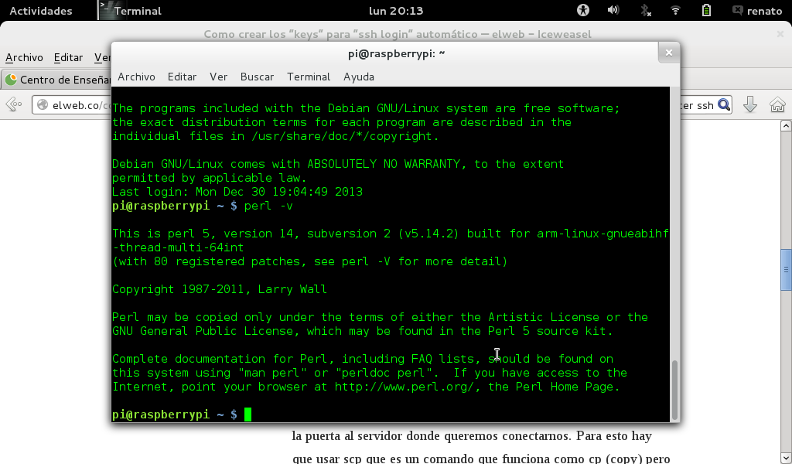

Para separar las distintas instrucciones se utiliza el punto y coma ( ; ) y esto es muy importante ya se debe de utilizar como en otros muchos lenguajes de programación y respecto a los comentarios, se utiliza el carácter de sostenido (#) pero solo para comentarios de una sola linea, no permitiéndose aquellos que se utilizan mas de una, y recuerda siempre:
"Programa siempre como si el tipo que acabe manteniendo tu código fuera un psicópata violento que sabe dónde vives." -- Martin Golding.
Y ya estamos preparados para escribir nuestro primer Hola mundo en perl:
#!/bin/perl
print "Hola Mundo\n"; #imprime por pantalla “Hola mundo”

Vamos a dar un rápido paseo por perl.

Datos.
Tenemos datos, escalares, arrays y arrays asociativos.
En la siguiente tabla tenemos los distintos tipos de datos que nos podemos encontrar en perl:
 | Contiene
$Nombre | Enteros, reales, cadenas o referencias
@Nombre=(a, b, c, d, ...n ); | Array
%Nombre=('k1' => 'v1', 'k2' => 'v2' ); | Array asociativo o hash
\$Nombre | Referencia
$arrayRef = [ a, b, c, d, ...n ]; | Array referenciado anónimo
$hashref = { 'k1' => 'v1', 'k2' => 'v2' }; | Hash referenciado anónimo

Operaciones con escalares:
Son de tipo aritmético, lógicos, de cadena y de comparación:

Comparación | Números | Cadenas
igual | == | eq
no igual | != | ne
menor que | < | lt
mayor que | > | gt
menor o igual que | <= | le
mayor o igual que | >= | ge

En todo script de Perl existe el array @ARGV que contiene los parámetros de entrada.
Estructuras de control de flujo.
Un resumen general de las estructuras de control de flujo es:
- if (EXPR) BLOQUE
- if (EXPR) BLOQUE else BLOQUE
- if (EXPR) BLOQUE elsif (EXPR) BLOQUE else BLOQUE
- SENTENCIA if (EXPR);
- unless (EXPR) BLOQUE
- unless (EXPR) BLOQUE else BLOQUE
- unless (EXPR) BLOQUE elsif (EXPR) BLOQUE else BLOQUE
- SENTENCIA unless (EXPR);
- while (EXPR) BLOQUE
- SENTENCIA while (EXPR);
- until (EXPR) BLOQUE
- SENTENCIA until (EXPR);
- do BLOQUE while (EXPR);
- do BLOQUE until (EXPR);
- for (EXPR;EXPR;EXPR) BLOQUE
- foreach $var (Array) BLOQUE
El bloque siempre tiene que ir entre {}
Funciones.
Tienen la estructura:
sub NOMBRE BLOQUE
Los parámetros de una función están en el aray @_, y nos los devuelve con return.

Entradas y Salidas.

La salida estandar ya la conocemos, se puede utilizar print o en versiones mas modernas de perl se utiliza say. La entrada por teclado si es posible hay que evitarla.
Se utiliza normalmente entrada y salida por fichero:
Para abrir un fichero se utiliza la función open y para cerrarlo con close. El formato para abrir un fichero es open (Manejador_de_fichero, Modo_y_NombreFichero). Lo modos de abrir un fichero se muestran en la siguiente tabla.
Modo | Significado
"Nombre" | Abre Nombre para leer.
"<Nombre" | Abre Nombre para leer. Igual que el anterior
">Nombre" | Abre Nombre para escribir. Si no existe lo crea
">>Nombre" | Abre Nombre para añadir al final
"+>Nombre" | Abre Nombre para lectura/escritura.

Expresiones regulares .
Volvemos a nuestra Wikipedia y tenemos:
“Una expresión regular, a menudo llamada también regex, es una secuencia de caracteres que forma un patrón de búsqueda, principalmente utilizada para la búsqueda de patrones de cadenas de caracteres u operaciones de sustituciones.”
Realmente la potencia de perl como manejador de cadenas, viene dada por las expresiones regulares. Suelen ser odiadas, pero es cuestión de práctica.

Módulos.

Todo lenguaje de programación viene acompañado por una serie de módulos y Todos (o casi todos) los módulos de perl se encuentran en el CPAN (http://www.cpan.org) y probablemente allí encontraremos cualquier cosa que nos haga falta.
Se utiliza cpan para instalar dichos módulos o bien directamente.
Raspberry pi.
Cpan ya viene instalado en nuestro equipo pero vamos a instalar cpanminus, una herramienta moderna que nos va a permitir instalar los módulos que necesitemos, para ello:
sudo apt-get install curl gcc-4.7
sudo curl -L http://cpanmin.us | perl - --sudo App::cpanminus
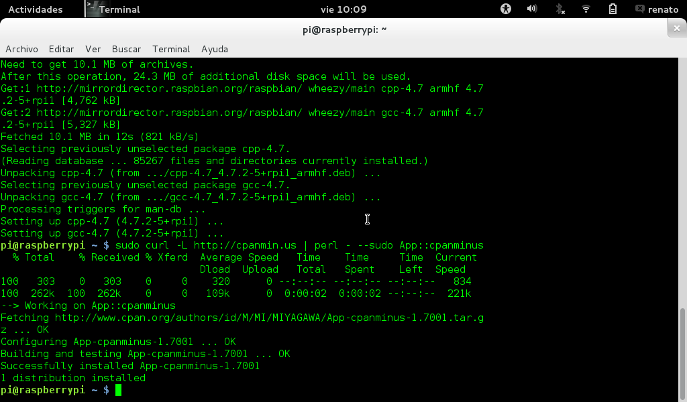
A partir de ahora cuando necesitemos instalar un modulo:
sudo cpanm <nombre_del _modulo>

Hipi.

La pagina web por excelencia de perl y raspberry pi es :
http://raspberry.znix.com/
“Hipi Perl Modules for Raspberry Pi”

He instalado el modulo Hipi de perl, pero me encuentro con el problema de que es imposible hacerlo desde cpanm o utilizando:

wget http://raspberry.znix.com/hipifiles/hipi-install
perl Hipi-install

Por lo que procedo a hacerlo manualmente:

wget http://raspberry.znix.com/hipifiles/hipi-latest.tar.gz
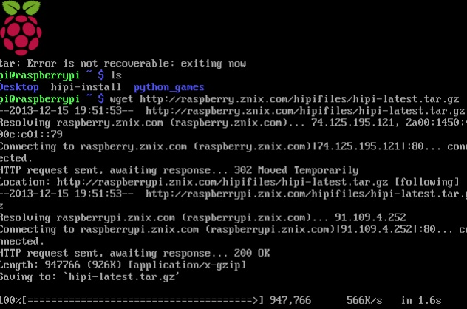
tar -xvzf hipi-latest.tar.gz
cd hipi-latest
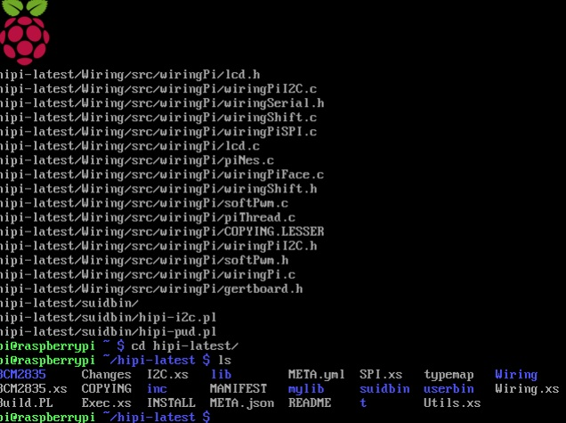
perl Build.PL
perl Build
perl Build test
sudo perl Build install

Una vez realizados los pasos voy a abrir el HiPi Control GUI para lo cual:

gksudo hipi-control-gui

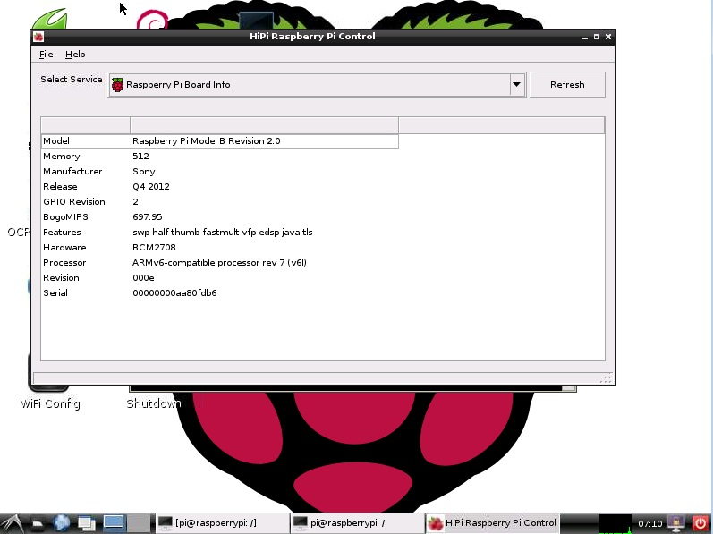

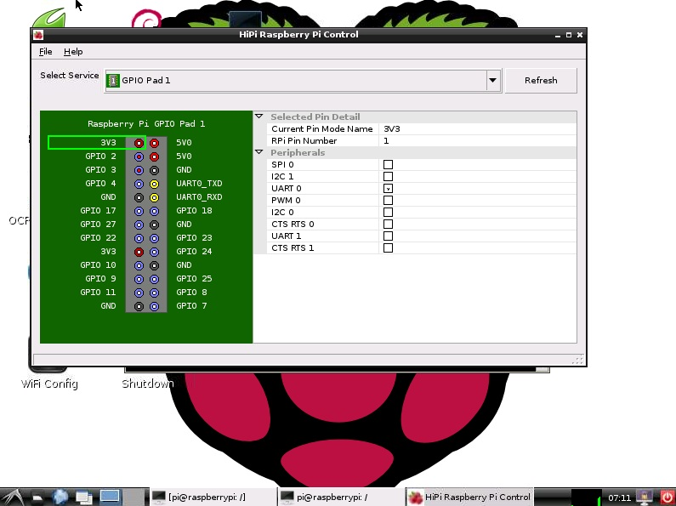
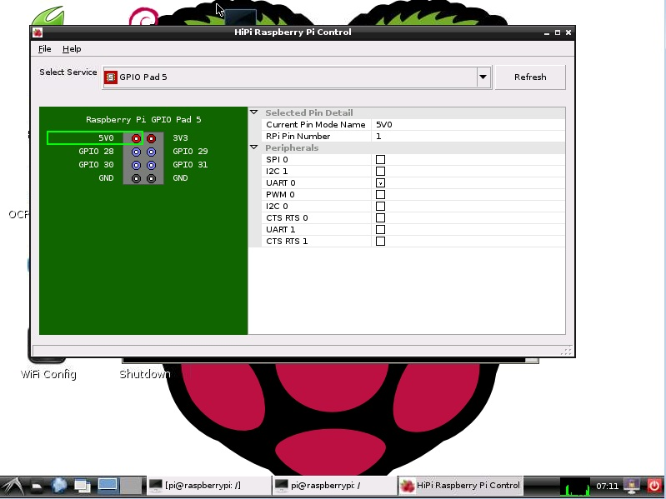
La documentación la tenemos en:

http://raspberrypi.znix.com/hipidocs/

Por ejemplo vamos a hacer un programa para obtener información:

Utilizaremos la librería:

HiPi::RaspberryPi::get_cpuinfo()
Returns a hash reference containing the
key => value pairs extracted from /proc/cpuinfo
with an additional key 'GPIO Revision' that
contains the value 1 or 2 depending on your
board revision number.

Example Returned Hash Key Value Pairs

'GPIO Revision' => '2'
'Processor' => 'ARMv6-compatible processor rev 7 (v6l)'
'BogoMIPS' => '697.95'
'Features' => 'swp half thumb fastmult vfp edsp java tls'
'CPU implementer' => '0x41'
'CPU architecture' => '7'
'CPU variant' => '0x0'
'CPU part' => '0xb76'
'CPU revision' => '7'
'Hardware' => 'BCM2708'
'Revision' => '000f'
'Serial' => '00000000ec4805c2'

A Model A Raspberry Pi will have 2 for the
'GPIO Revision' value.

Utilizando Device::BCM2835

Es un modulo de perl que permite manipular los pins GPIO por medio del chip BCM 2835 GPIO
Toda la documentación la tenemos en :
https://metacpan.org/pod/Device::BCM2835

Y procedemos a ejecutar el ejemplo, led que se enciende y apaga en el RPi GPIO pin 11 cada 500ms :

#!/usr/bin/perl
use Device::BCM2835;
use strict;

# call set_debug(1) to do a non-destructive test on non-RPi hardware
#Device::BCM2835::set_debug(1);
Device::BCM2835::init()
|| die "Could not init library";

# Blink pin 11:
# Set RPi pin 11 to be an output
Device::BCM2835::gpio_fsel(&Device::BCM2835::RPI_GPIO_P1_11,
&Device::BCM2835::BCM2835_GPIO_FSEL_OUTP);

while (1)
{
# Turn it on
Device::BCM2835::gpio_write(&Device::BCM2835::RPI_GPIO_P1_11, 1);
Device::BCM2835::delay(500); # Milliseconds
# Turn it off
Device::BCM2835::gpio_write(&Device::BCM2835::RPI_GPIO_P1_11, 0);
Device::BCM2835::delay(500); # Milliseconds
}

Catalyst.
Catalyst es un framework escrito en perl, se puede comparar con django si pensamos en python. Y es un conjunto de herramientas, de módulos perl que nos permiten la resolución de un trabajo en particular. Es MVC, lo que quiere decir es que se divide de tal manera que por un lado tenemos el Modelo, que es la representación de la información, por otro lado la vista, que representa el modelo en un formato de salida para actuar con el usuario (GUI) y finalmente el controlador que es la parte del sistema que responde a eventos.
Como lo instalamos?
sudo aptitude install libcatalyst-perl libcatalyst-engine-apache-perl
libcatalyst-model-cdbi-perl libcatalyst-modules-extra-perl
libcatalyst-modules-perl libcatalyst-view-tt-perl
Vamos a crear nuestro primer proyecto:
catalyst.pl MyApp
pi@raspberrypi ~ $ catalyst.pl MyApp
created "MyApp"
created "MyApp/script"
created "MyApp/lib"
created "MyApp/root"
created "MyApp/root/static"
created "MyApp/root/static/images"
created "MyApp/t"
created "MyApp/lib/MyApp"
created "MyApp/lib/MyApp/Model"
created "MyApp/lib/MyApp/View"
created "MyApp/lib/MyApp/Controller"
created "MyApp/myapp.conf"
created "MyApp/myapp.psgi"
created "MyApp/lib/MyApp.pm"
created "MyApp/lib/MyApp/Controller/Root.pm"
created "MyApp/README"
created "MyApp/Changes"
created "MyApp/t/01app.t"
created "MyApp/t/02pod.t"
created "MyApp/t/03podcoverage.t"
created "MyApp/root/static/images/catalyst_logo.png"
created "MyApp/root/static/images/btn_120x50_built.png"
created "MyApp/root/static/images/btn_120x50_built_shadow.png"
created "MyApp/root/static/images/btn_120x50_powered.png"
created "MyApp/root/static/images/btn_120x50_powered_shadow.png"
created "MyApp/root/static/images/btn_88x31_built.png"
created "MyApp/root/static/images/btn_88x31_built_shadow.png"
created "MyApp/root/static/images/btn_88x31_powered.png"
created "MyApp/root/static/images/btn_88x31_powered_shadow.png"
created "MyApp/root/favicon.ico"
created "MyApp/Makefile.PL"
created "MyApp/script/myapp_cgi.pl"
created "MyApp/script/myapp_fastcgi.pl"
created "MyApp/script/myapp_server.pl"
created "MyApp/script/myapp_test.pl"
created "MyApp/script/myapp_create.pl"
Change to application directory and Run "perl Makefile.PL" to make sure your install is complete

Ya tenemos la estructura de nuestro primer framework catalyst preparado, vamos a comprobarlo ejecutando :
MyApp/script/ myapp_server.pl

Utilizando el navegador localhost:3000 ya lo tenemos correctamente funcionando:

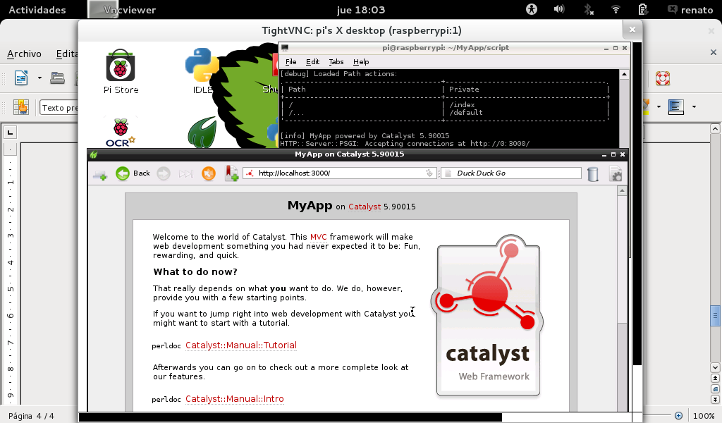

Bibliografía:
Tutorial de Introducción a Perl Versión: 1.2, Julio, 2002
Autores: F. Javier García Castellano,
Pedro Angel Castillo Valdivieso,
Juan Julián Melero Guervós

Manual de Perl básico desde cero
Programación y automatización.
Recursos del administrador de sitios
Hugo Maza M.

Modern perl.
Chromatic
Onyx Neon Press

Catalyst 5.8
The Perl MVC Framework
Solar John, Anatano

Wikipedia http://es.wikipedia.org/wiki/Wikipedia:Portada


Toda esta obra está protegida por una licencia creative commons By-sa 3.0. Puede distribuirse, modificarse, copiarse o exhibirse Siempre que el autor y la obra original aparezcan en los créditos y que se utilice la misma licencia en la obra derivada.

